Приложение № 5
к Повестке дня общего собрания собственников
г. Москва, Береговой проезд, д.1Б

Схема размещения ограждающих устройств (шлагбаумов, ворот) на территории земельного участка многоквартирного дома

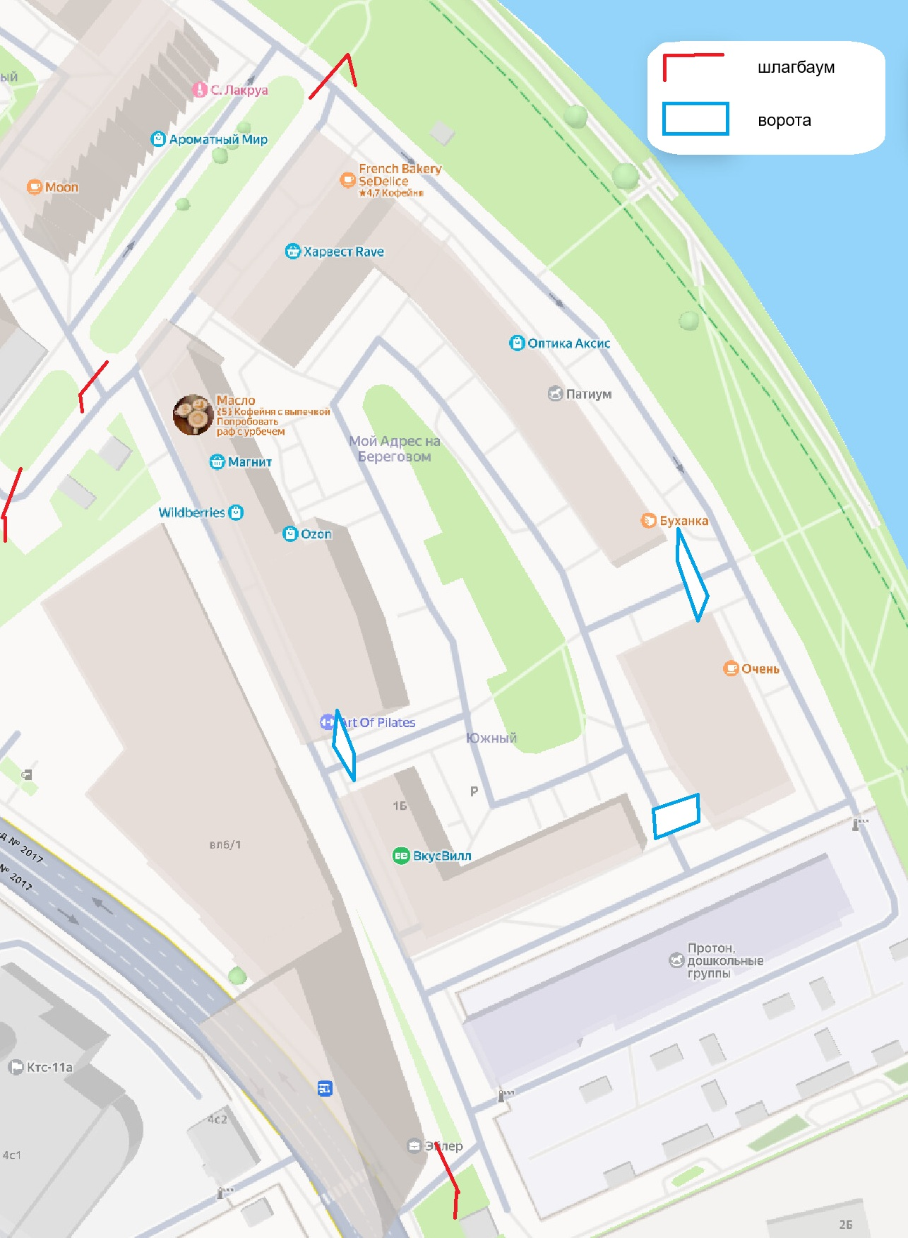

Типы применяемых шлагбаумов и ворот
(в зависимости от ширины перекрываемой проезжей части двора)

- Автоматический откатной антивандальный
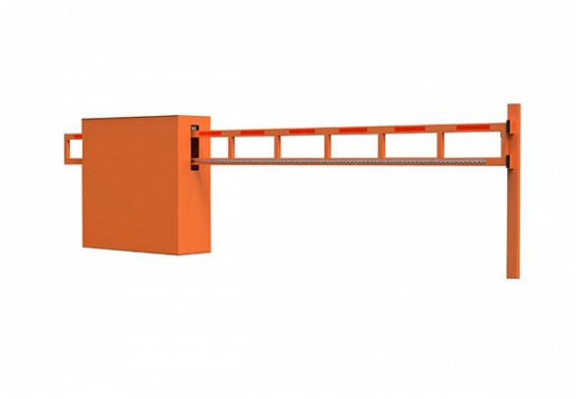

- Автоматический подъемный
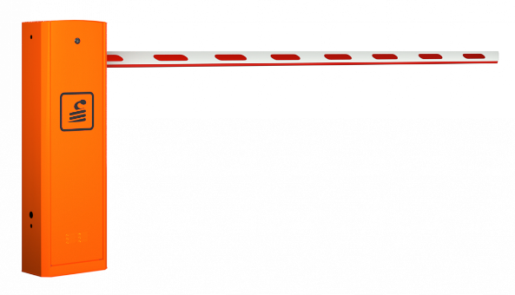

- Ворота распашные

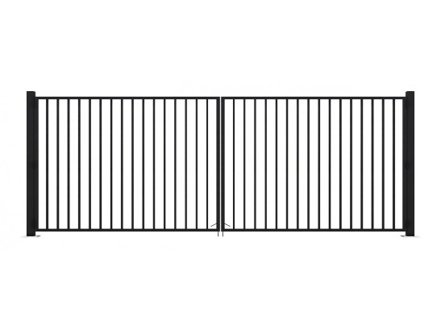
- Ворота откатные
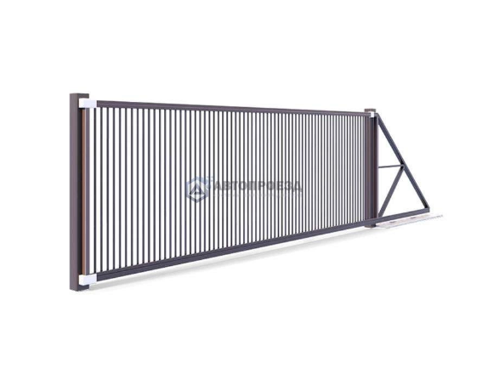

Схема размещения ограждающих конструкций (забора, калиток) на территории земельного участка многоквартирного дома

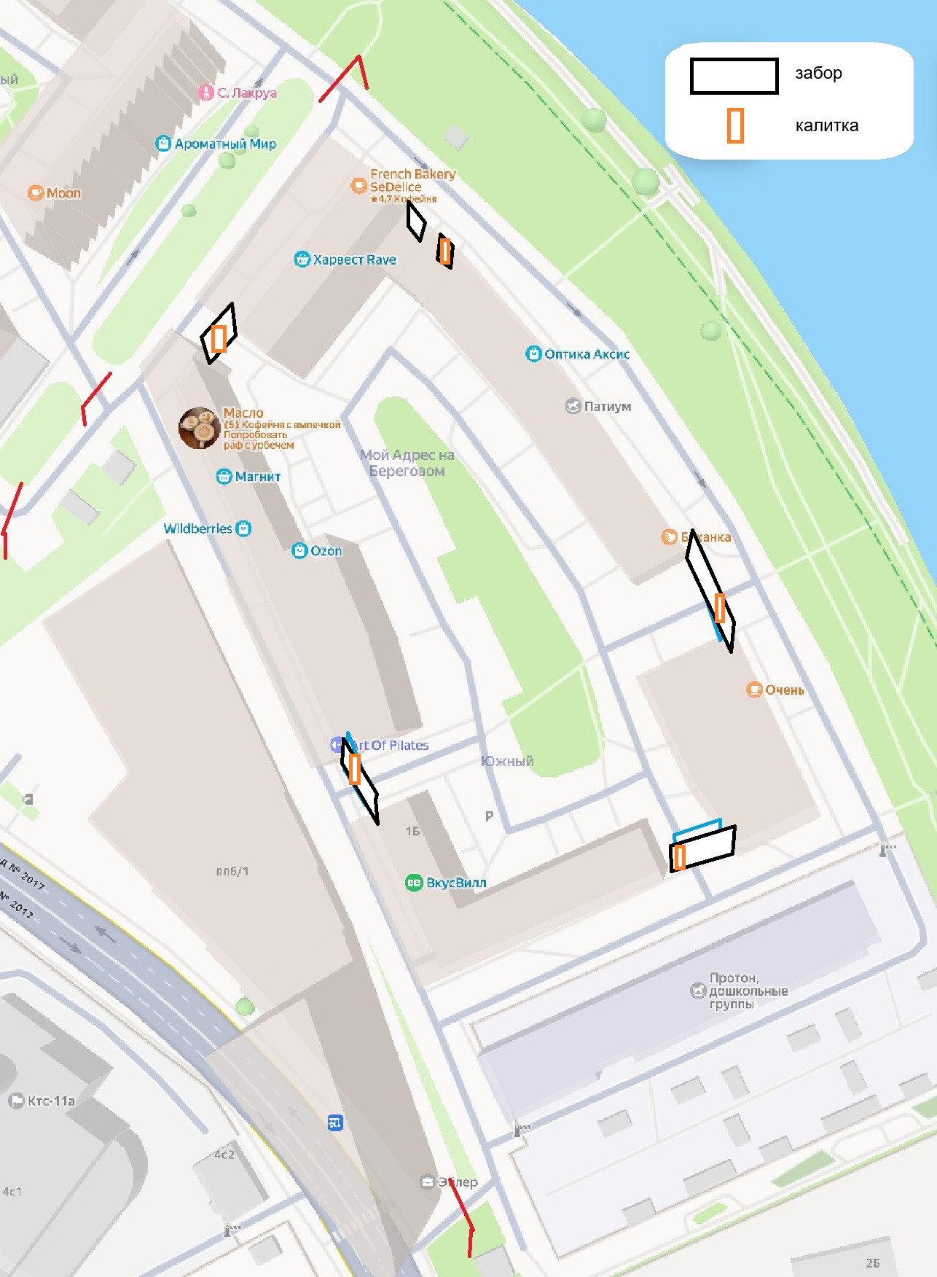

Типы применяемых заборных секций и калиток

- Секции заборные сварные светопрозрачные (детали декора определяются по месту с уполномоченным общим собранием собственников лицом):
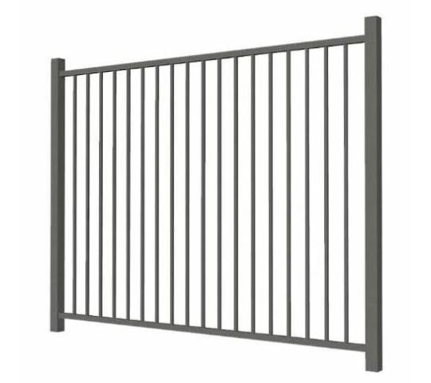

- Калитки сварные светопрозрачные (детали декора определяются по месту с уполномоченным общим собранием собственников лицом) с подготовкой под СКУД (доводчик, магнитный замок):
